Abril 2019
“Canasta de alimentos Defensoría del Pueblo”
Informe: Evolución de precios primer trimestre 2019

El relevamiento de precios de la “Canasta de alimentos de la Defensoría del Pueblo” arroja un incremento en los precios de los productos estudiados para el mes de marzo de 2019 en relación con febrero del mismo año del 3,29%.
La misma canasta registró un aumento acumulado de precios en sus productos del 12% para el primer trimestre del año 2019.

Metodología
La técnica empleada para la elaboración de estos indicadores comprende la visita a 135 comercios entre los cuales encontramos grandes cadenas de supermercados, como: Carrefour, Wal-Mart, La Anónima, Vea, Día %, Disco, Coto, Chango más; almacenes de barrio, cooperativas locales, supermercados chinos y verdulerías. Los mismos fueron seleccionados en función de las costumbres de consumo de los residentes locales.
Los precios relevados corresponden a una canasta de 90 productos seleccionados por el organismo respetando como base los artículos incluidos en la Canasta Básica de Alimentos del INDEC.
El relevamiento de precios se realiza durante la primera semana del mes, todos los meses del año, en 34 municipios donde la Defensoría tiene Delegaciones, abarcando todas las zonas de la Provincia.
Análisis de los indicadores
- Primer trimestre
A continuación, se presenta la variación de precios sufrida por los productos integrantes de la Canasta de Alimentos de la Defensoría para el primer trimestre del año 2019.
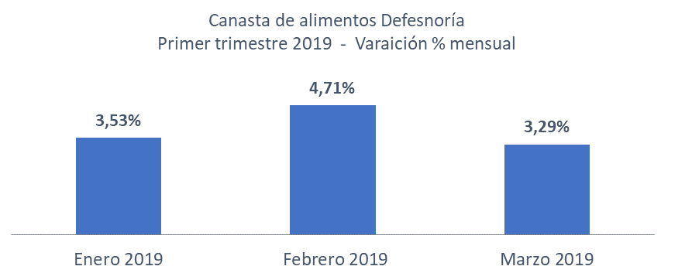
Como se observa en el gráfico, la variación de precios sufrida por la Canasta para el período de marzo con relación a febrero muestra un aumento del 3,29%, para el caso de febrero con relación a enero refleja un incremento del 4,71%, del mismo modo el incremento de enero 2019 en relación con diciembre 2018 llegó a 3,53%.
El acumulado para el primer trimestre del año alcanza un alza en los precios de los productos alimenticios del 12%.
Análisis por Rubro
En el gráfico a continuación se detallan los aumentos acumulados por Rubro para el primer trimestre del año, para todos los rubros se observa un incremento de precios.
Los Rubros que superaron el promedio de incremento del 12% fueron: “Conservas” con un aumento del 20,95% para el período bajo estudio, seguido por el Rubro “Carnicería” con un aumento del 18,32%, y “Frescos” con un 17,62%.
En el grafico siguiente se observa el incremento acumulado por rubro:
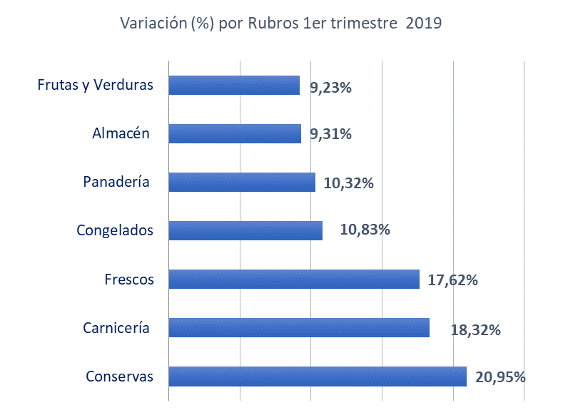
Análisis por Producto
Si estudiamos el incremento de precios por Producto, para el primer trimestre del 2019 observamos que los alimentos con mayores aumentos son: “Queso cuartirolo Cremoso Por Salut –La Paulina” un 55,43%, “Acelga” un 42,87%, “Lechuga criolla” un 36,22%, “Fiambres - Paleta cocida- Paladini” un 32,19%, “Carne picada común” un 30,19%, “Edulcorante botella Hileret” Clásico” un 25,38%, “Leche Fresca entera en sachet La Armonía” 24,27%, “Agua sin gas – Eco de los Andes” 23,87%, “Arroz - Blanco largo fino en paquete – Lucchetti” un 22,09%.

En el gráfico a continuación se detallan los principales incrementos porcentuales de precios para el plazo estudiado:
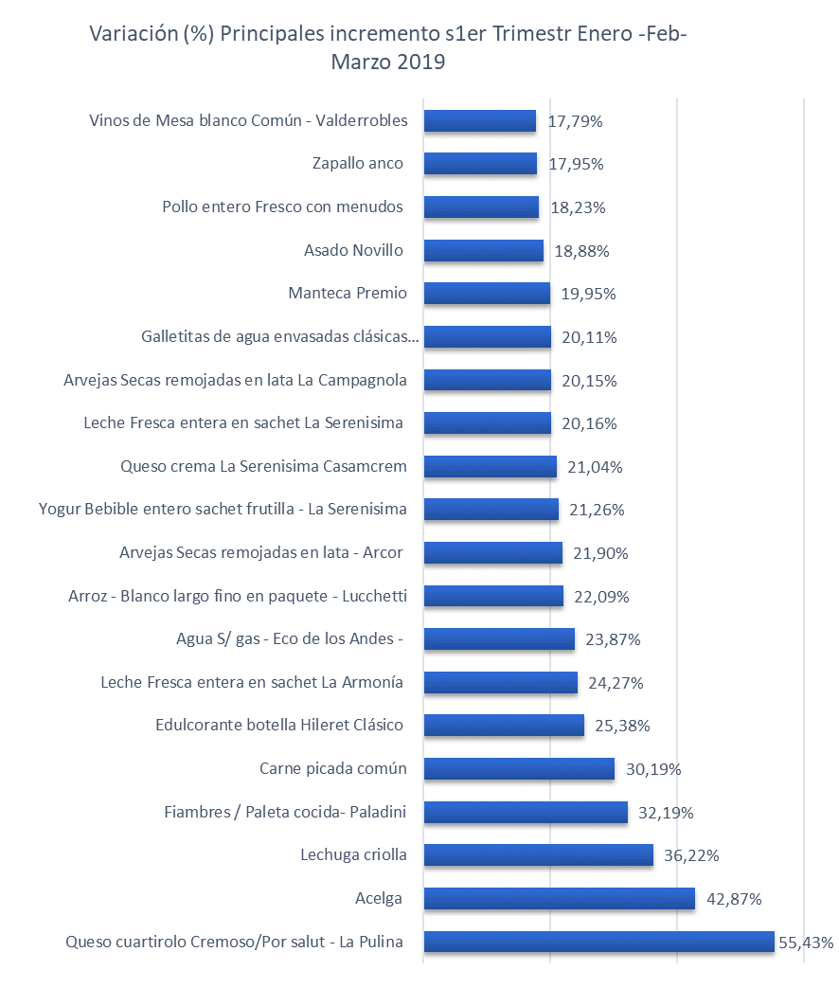

- Variación de precio registrados en la fase Marzo/Febrero
Para el periodo marzo 2019 en relación con febrero del mismo año encontramos un incremento de precios del 3,29% en los productos que componen la Canasta de alimentos de la Defensoría del Pueblo.
Análisis por Rubro
Analizando la evolución de precios por Rubros, entre los meses de marzo-febrero 2019 hallamos que todos los Rubros continuaron su tendencia al alza de precios.
Se destaca el incremento intermensual del 11,55% que registra el rubro “Congelados”, seguido por “Carnicería” con un aumento del 5,21%, “Almacén” con un 3,05%, “Frescos” 2,32% entre los principales aumentos.
En el gráfico a continuación se muestran los aumentos de precios por Rubro para el período Marzo- febrero 2019.
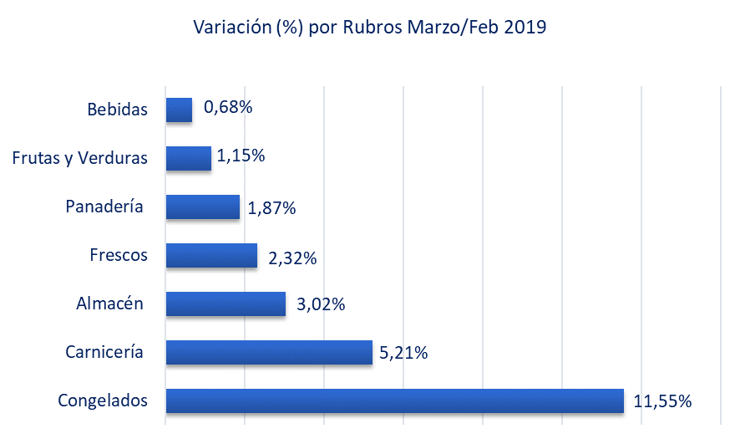

Análisis por Producto
En la variación de precios intermensual por producto para el periodo marzo-febrero 2019, se destaca el alza sufrida en la “Acelga” un 28,84%, “Paleta cocida- Paladini” 20,17%, “Pollo entero Fresco con menudos” 17,30%, “Leche Fresca entera en sachet La Armonía” 12,51%, entre otros.
En el cuadro siguiente se detallan los principales incrementos:

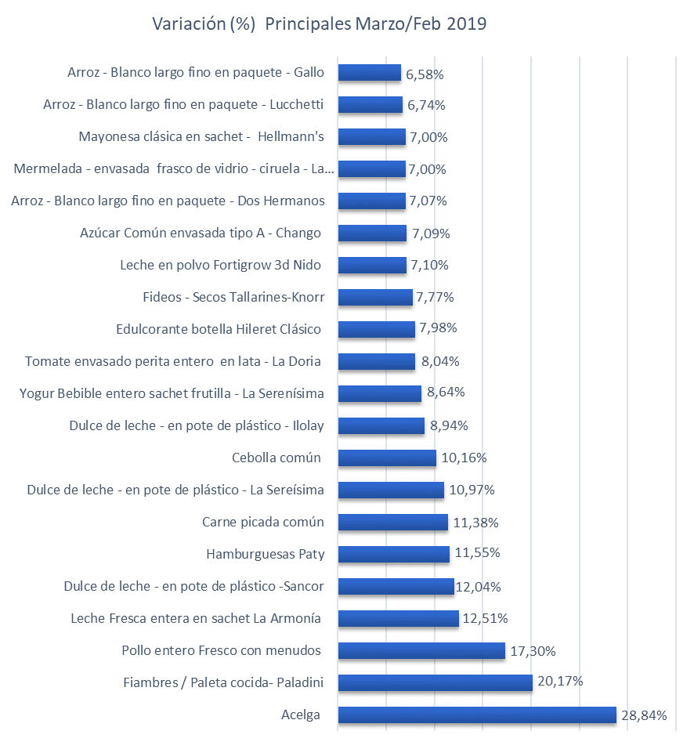
Análisis por Región
Del estudio, se desprende que la zona de la Provincia de Bs. As. que registró precios más bajos para el mes de marzo en relación con febrero fue la “Región Capital, Conurbano y alrededores”, donde el costo de comprar los productos integrantes de la Canasta de alimentos relevados por la Defensoría del Pueblo ascendió a $5.037,92.
Asimismo, la zona donde es más costoso adquirir los productos de la Canasta de alimentos de la Defensoría es la Región Sudoeste, ahí el costo de la Canasta asciende a $ 5.170,18.
En el gráfico a continuación se detalla el costo monetario en valores absolutos de la Canasta de alimentos de la Defensoría.
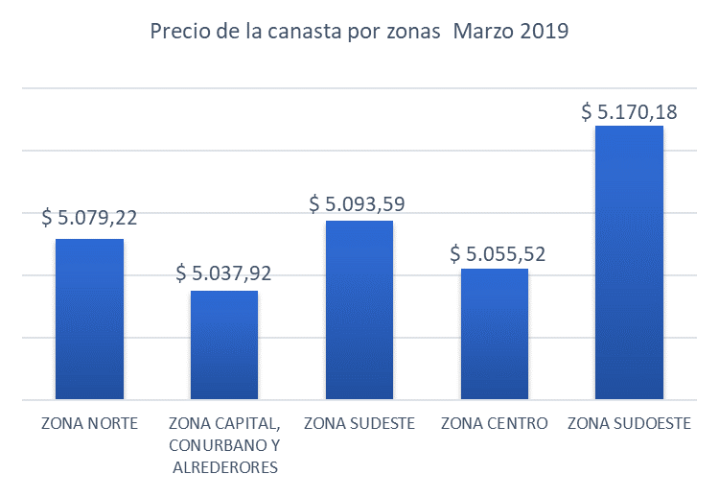
Como se destaca, no hay una gran diferencia de precios de la Canasta según la zonas de la provincia en la que se encuentren los ciudadanos para el mes de marzo del 2019.

El precio de los artículos no es ponderado y es el precio exhibido en la góndola sin descuento.
Municipios donde se realizó en relevamiento: Almirante Brown, Azul, Bahía Blanca, Balcarce, Berazategui, Bolívar, Chivilcoy, Coronel Suarez, Dolores, Ituzaingo, Junín, La Plata, Lincoln, Lomas de Zamora, Mar Chiquita, Gral. Pueyrredón, Malvinas Argentinas, Mercedes, Miramar, Navarro, Necochea, Olavarría, Pigüe, Pergamino, Rojas, Roque Pérez, Saladillo, San Nicolás, San Pedro, Tandil, Tigre, Tres de Febrero y Zarate.

